Министерство науки и высшего образования Российской Федерации Федеральное государственное бюджетное образовательное учреждение высшего образования «Тульский государственный университет»

КАФЕДРА ИНФОРМАЦИОННОЙ БЕЗОПАСНОСТИ

**ТЕХНОЛОГИЯ И МЕТОДЫ ПРОГРАММИРОВАНИЯ**

Отчет о лабораторной работе № 4

Игра «Квест»

|  |  |  |
| --- | --- | --- |
| Выполнил: | ст. гр. 230721 | Хабаров Р.А. |
| Проверил: | асс. каф. ИБ | Курбаков М.Ю. |

Тула, 2024 г.

# ЦЕЛЬ И ЗАДАЧА РАБОТЫ

**Цель:** научиться использовать платформу 1С: Предприятие.

**Задача:** в данной работе требуется сделать конфигурацию с формой на платформе 1С со справочником и обработкой, с помощью которой можно будет создать квест, который будет настраиваемым. Пользователь сам сможет настраивать картинки, текст и точку выбора с её разветвлениями в настройках.

# ХОД РАБОТЫ

Создадим справочник КаталогИсторий. Настроим основной вид справочника – добавим реквизиты ВариантДпяПобеды, ВариантДляПоражения, НачалоИсторииКомментарий, ПродолжениеИсторииКомментарий, ВыборВИсторииКомментарий, ЗавершениеИсторииКомментарий, Плохое3авершениеИсторииКомментарий с типом Строка с неограниченной длинной, и НачалоИстории, ПродолжениеИстории, ВыборВИстории, ЗавершениеИстории, ПлохоеЗавершениеИстории с типом ХранилищеЗначения. В справочник добавим формы – ФормаСписка для отображения основной формы справочника, и ФормаЭлемента для отображения отдельного элемента. В форму элемента добавим следующие реквизиты: КартинкаВыборВИстории, КартинкаЗавершениеИстории, КартинкаНачалоИстории, КартинкаПлохоеЗавершениеИстории, КартинкаПродолжениеИстории с типом Строка и длинной 0. В графическое отображение формы добавим элементы со следующей структурой: добавим сначала пустую группу ГруппаСтраницы, которая будет отображать страницы слева и горизонтально. В эту группу добавим группы: ГруппаИстория, ГруппаНачалоИстории, ГруппаПродолжениеИстории, ГруппаВыборВИстории, ГруппаЗавершениеИстории и ГруппаПлохоеЗавершениеИстории, которые будут отображаться так, как показано на рис. 1. В каждую из этих групп добавим подходящие по смыслу реквизиты, в результате получится структура, показанная в табл. 1.

Таблица 1 – структура элементов (реквизитов) формы элемента

|  |  |  |
| --- | --- | --- |
| Имя Элемента | Группа | Тип |
| ГруппаСтраницы | - | Группа |
| ГруппаИстория | ГруппаСтраницы | Группа |
| Код | ГруппаИстория | Поле ввода |
| Наименование | ГруппаИстория | Поле ввода |
| ВариантДляПобеды | ГруппаИстория | Поле ввода |
| ВариантДляПоражения | ГруппаИстория | Поле ввода |
| ГруппаНачалоИстории | ГруппаСтраницы | Группа |
| НачалоИсторииКомментарий | ГруппаНачалоИстории | Поле ввода |
| КартинкаНачалоИстории | ГруппаНачалоИстории | Поле ввода |
| ГруппаПродолжениеИстории | ГруппаСтраницы | Группа |
| ПродолжениеИсторииКомментарий | ГруппаПродолжениеИстории | Поле ввода |
| КартинкаПродолжениеИстории | ГруппаПродолжениеИстории | Поле ввода |
| ГруппаВыборВИстории | ГруппаСтраницы | Группа |
| ВыборВИсторииКомментарий | ГруппаВыборВИстории | Поле ввода |
| КартинкаВыборВИстории | ГруппаВыборВИстории | Поле ввода |
| ГруппаЗавершениеИстории | ГруппаСтраницы | Группа |
| ЗавершениеИсторииКомментарий | ГруппаЗавершениеИстории | Поле ввода |
| КартинкаЗавершениеИстории | ГруппаЗавершениеИстории | Поле ввода |
| ГруппаПлохоеЗавершениеИстории | ГруппаСтраницы | Группа |
| ПлохоеЗавершениеИсторииКомментарий | ГруппаПлохоеЗавершениеИстории | Поле ввода |
| КартинкаПлохоеЗавершениеИстории | ГруппаПлохоеЗавершениеИстории | Поле ввода |

# ДЕМОНСТРАЦИОННЫЙ ПРИМЕР

Общий вид справочника представлен на рис. 1.

При создании нового элемента справочника вызывается меню изменения нового элемента (рис. 2). Пользователь может заполнить текст в полях для текста, но не может добавить картинку – это не настроено (рис. 3).

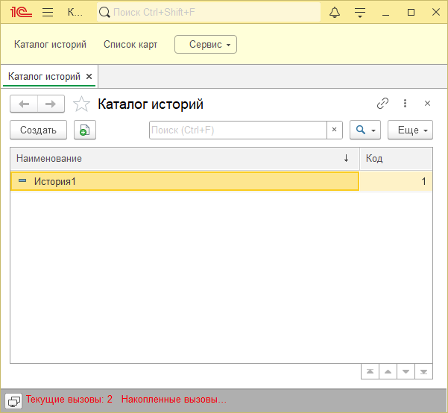

Рисунок 1 – Общий вид справочника

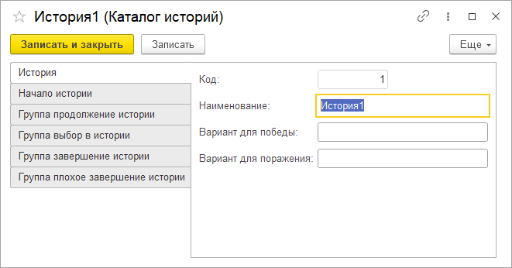

Рисунок 2 – Вид создания или изменения элемента

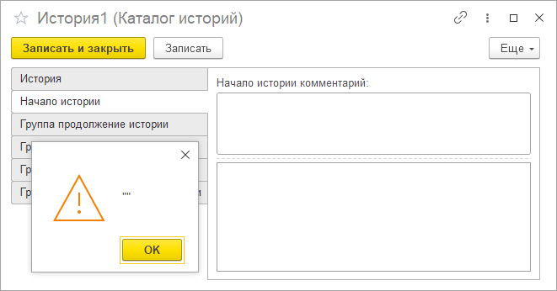

Рисунок 3 – при нажатии на поле картинки выдаётся ошибка.

# ВЫВОД

В ходе выполнения данной лабораторной работы, я создал справочник в среде 1С: Предприятие, который позволяет записывать историю.